I. OSNOVNI PODATKI

Osnovna šola:  JVIZ OŠ Destrnik-Trnovska vas | Oddelek: 8. c | Učitelji, ki izvajajo učno enoto:  - Jelena Novak  - Janja Perko  - Dragica Pešaković  - Nataša Zebec  - Stanka Drobnak  - Urška Jaroš  - Ivan Kojc | Število ur:  Datumi izvedb:  11.1.2021  14.1.2021  15.1.2021  19.1.2021  21.1.2021  22.1.2021  28.1.2021  29.1.2021  4.2.2021
Naslov učne enote: ČE BI ELEMENTI ZNALI GOVORITI, BI VSAK POVEDAL SVOJO ZGODBO
Cilji in standardi iz UN po predmetih:
 | Cilji: | Standardi:
Predmet 1:  TEHNIKA IN TEHNOLOGIJA  RAČUNALNIŠTVO | Cilji (učni):  Učenci:  - ugotovijo značilne lastnosti težkih kovin kot biološko škodljive elemente  - ocenijo svojo vlogo in vlogo drugih pri varovanju in zmanjšanju onesnaženosti okolja s težkimi kovinami.  Cilji (procesni):  - na podlagi zbranih podatkov kritično vrednotijo problem prisotnosti težkih kovin v okolju  - oblikujejo zaključke in predlagajo rešitve za zmanjšanje količine težkih kovin v okolju. | Učenec:  - pozna najpogostejše vrste in osnovne lastnosti težkih kovin,  - pozna vpliv težkih kovin na človeka in okolje.
Predmet ANGLEŠČINA | Cilji:  ob branju/poslušanju raznovrstnih, preprostejših in kompleksnejših besedil utrjujejo rabo preprostih bralnih/slušnih strategij in razvijajo kompleksne bralne/slušne in učne strategije (predvsem razumevanje, interpretacijo idej in podatkov v besedilih, sklepanje in tudi vrednotenje) | Standardi:  ob branju/poslušanju raznovrstnih, preprostejših in kompleksnejših besedil utrjujejo rabo preprostih bralnih/slušnih strategij in razvijajo kompleksne bralne/slušne in učne strategije (predvsem razumevanje, interpretacijo idej in podatkov v besedilih, sklepanje in tudi vrednotenje)
Predmet 3: KEMIJA | Cilji (učni):  Učenci:  - raziščejo in spoznajo nekatere elemente v telesu, hrani, telefonu, avtih in gnojilih,  - povežejo lego elementa v periodnem sistemu z njihovimi lastnostmi,  - primerjajo lastnosti kovin in nekovin.  Cilji (procesni):  - sodelujejo v skupini,  - iščejo, urejajo in obdelujejo pridobljene podatke iz različnih virov,  - oblikujejo zaključke na osnovi pridobljenih podatkov,  - izdelajo PPT predstavitev,  - izvedejo ali predstavijo poskus,  - izdelajo delovni list/kviz/igro … za utrjevanje znanja. | Standardi:  - znajo elemente uvrstiti med kovine ali nekovine,  - poznajo osnovne značilnosti nekaterih elementov I., II., VII. skupine PSE in prehodnih elementov,  - na podlagi položaja elementa v PSE zna sklepati na zgradbo atoma tega elementa in na nekatere njegove lastnosti.
Predmet 4:  MATEMATIKA, KEMIJA | Cilji: (MAT)  Učenec:  - zapiše p/100 od a kot p%,  - reši besedilno nalogo z odstotki.  - pri reševanju (besedilnih) problemov kritično razmišlja o potrebnih in zadostnih podatkih,  - uporablja matematiko pri reševanju problemov iz vsakdanjega življenja.  Cilji: (KEM)  Učenec:  - spozna pojem relativne atomske mase elementov in zna izračunati relativno molekulsko maso spojin,  - zna izračunati masni delež elementov v spojinah. | Standardi: (MAT)  - reši naloge z odstotnim računom  Standardi: (KEM)  - zna v PSE poiskati podatke o relativnih atomskih masah elementov in jih uporabiti za izračun relativnih molekulskih mas preprostih spojin,  - zna uporabljati podatke o relativnih atomskih masah elementov za izračun relativnih molekulskih mas spojin,  - zna izračunati masni delež elementov v spojinah,
Predmet 3:  LIKOVNA UMETNOST | CILJI:  Učenci ugotovijo potrebo po oblikovanju dobrih medsebojnih odnosov in sodelovanja v skupini, odgovornosti in ekonomični izrabi časa. | STANDARDI:  Učenci poznajo značilnosti dobrega medsebojnega sodelovanja in znajo veščino sodelovanja smiselno uporabiti pri iskanju rešitev določenih problemov in izpolnjevanju nalog.

Vključeni predmeti:  - BIO  - KEM  - TIT  - MAT  - LUM  - TJA  - ROM (računalništvo)  Druga oblika izvedbe: | Uporabljena digitalna orodja:  - MS Teams  - Mentimeter  - PPT | Izbrane STEM-kompetence (2):  - REŠEVANJE PROBLEMOV  - INOVATIVNOST IN USTVARJALNOST  - KOMUNIKACIJA  - SODELOVANJE  - SAMOURAVNAVANJE  - KRITIČNO MIŠLJENJE  - METAKOGNITIVNE VEŠČINE  - PREDMETNE VEŠČINE/KOMPETENCE | Uporabljena načela načrtovanja STEM-učne enote:  - REŠEVANJE PROBLEMOV  - PREDMETNA IN MEDPREDMETNA ZNANJA  - INŽENIRSKI PRISTOP  - SMISLENA RABA TEHNOLOGIJE  - REALNE, ŽIVLJENJSKE SITUACIJE  - USTREZNE UČNE METODE

II. POTEK IZVEDBE

1. korak - orientiranje: IZBIRA REALNEGA PROBLEMA (svetovnega/lokalnega) SODOBNE DRUŽBE POVEZANEGA S CILJI TRAJNOSTNEGA RAZVOJA
OSNOVNE INFORMACIJE  Zaporedna ura v enoti:1  Čas trajanja: 45 min  Učitelj/-i, ki izvajajo dejavnosti:  - JELENA NOVAK | Predmet/-i, pri katerem poteka/-jo dejavnost/-i:  - ANGLEŠČINA  STEM-kompetenca, ki je v ospredju:  - Predmetne veščine  - Sodelovanje  - Učenje z raziskovanjem | Dejavnost/-i (naslov)  - Ogled videoposnetka v angleškem jeziku in diskusija o problematiki, ki je v filmu obravnavana (stopnje organizacije človeškega telesa).  - Diskusija  Razvrstijo gradnike človeškega telesa od najmanjšega do največjega.  Razmišljajo ali obstajajo še manjši gradniki od celice.  - Ogled videoposnetka kjer spoznajo atome in iz česa sestojijo.  - Diskusija o tem kako pridejo elementi v naš organizem, tudi škodljivi in na kašen način.  - Ogled videoposnetka o ključnih elementih človeškega organizma. Prevajanje poimenovanja elementov v slovenski jezik.  Dokazi, ki nastajajo:  - Zapisi predlogov učencev (PPT) | Elementi formativnega spremljanja (označimo rdeče):  - sooblikovanje/predstavitev namenov učenja  - sooblikovanje/predstavitev kriterijev uspešnosti  - postavljanje vprašanj  - razredna diskusija  - podajanje povratne informacije  - odziv na povratno informacijo  - samovrednotenje  - vrstniško vrednotenje | Vloga digitalnih orodij:  A) pošiljanje in/ali prikazovanje in/ali deljenje  B) analiziranje in/ali procesiranje, obdelava  C) interaktivno okolje  Digitalna orodja + vloga/FS*:  - PPT 1, 3, 4 A  - Ms Teams 1, 3, 4 A
OSNOVNE INFORMACIJE  Zaporedna ura v enoti:  Čas trajanja: 0,5 ure  Učitelj/-i, ki izvajajo dejavnosti:  Janja Perko | Predmet/-i, pri katerem poteka/-jo dejavnost/-i:  LIKOVNA UMETNOST  STEM-kompetenca, ki je v ospredju:  - sodelovanje  - komunikacija | Dejavnost/-i (naslov)  Kaj je sodelovanje?  Pogovor o sodelovanju (definicija, nameni, kriteriji dobrega sodelovanja...).  Dokazi, ki nastajajo:  Izpolnjen vprašalnik. | Elementi formativnega spremljanja (označimo rdeče):  - sooblikovanje/predstavitev namenov učenja  - sooblikovanje/predstavitev kriterijev uspešnosti  - postavljanje vprašanj  - razredna diskusija  - podajanje povratne informacije  - odziv na povratno informacijo  - samovrednotenje  - vrstniško vrednotenje | Vloga digitalnih orodij:  A) pošiljanje in/ali prikazovanje in/ali deljenje  B) analiziranje in/ali procesiranje, obdelava  C) interaktivno okolje  Digitalna orodja + vloga/FS*:  MS Teams 1A, 2A, 3A, 4 A
OSNOVNE INFORMACIJE  Zaporedna ura v enoti:  Čas trajanja: 20 min  Učitelj/-i, ki izvajajo dejavnosti:  - Dragica Pešaković | Predmet/-i, pri katerem poteka/-jo dejavnost/-i:  - Tehnika in tehnologija  STEM-kompetenca, ki je v ospredju:  - Sodelovanje  - Učenje z raziskovanjem | Dejavnost/-i (naslov)  - Zapis teme raziskovanja  Zapis odgovora - raziskovalnega vprašanja v Mentimeter  - Zapis namenov učenja in kriterijev uspešnosti.  V MS Teams zapišejo namene učenja in kriterije uspešnosti  Dokazi, ki nastajajo:  - Zapis predlogov – naslovov raziskovalnega problema v Mentimetru.  - Zapis namenov raziskave in kriterijev uspešnosti v zvezku za predavanje (MS Teams) | Elementi formativnega spremljanja (označimo rdeče):  - sooblikovanje/predstavitev namenov učenja 2.  - sooblikovanje/predstavitev kriterijev uspešnosti  - postavljanje vprašanj  - razredna diskusija  - podajanje povratne informacije  - odziv na povratno informacijo  - samovrednotenje  - vrstniško vrednotenje | Vloga digitalnih orodij:  A) pošiljanje in/ali prikazovanje in/ali deljenje  B) analiziranje in/ali procesiranje, obdelava  C) interaktivno okolje  Digitalna orodja + vloga/FS*:  - Mentimeter 1 A  - MS Teams 2, 4 A
OSNOVNE INFORMACIJE  Zaporedna ura v enoti:  Čas trajanja:  Učitelj/-i, ki izvajajo dejavnosti: 0,5 ure  - Nataša Zebec | Predmet/-i, pri katerem poteka/-jo dejavnost/-i:  - Kemija  STEM-kompetenca, ki je v ospredju:  - Sodelovanje  - Učenje z raziskovanjem | Dejavnost/-i (naslov)  - Izbira raziskovalnega področja (tema)  - Zapis namenov učenja in kriterijev uspešnosti.  Dokazi, ki nastajajo:  - Naslovi tem (Mentimeter)  - Zapis namenov učenja in kriterijev uspešnosti. (zvezek za sodelovanje v Teamsih) | Elementi formativnega spremljanja (označimo rdeče):  - sooblikovanje/predstavitev namenov učenja  - sooblikovanje/predstavitev kriterijev uspešnosti  - postavljanje vprašanj  - razredna diskusija  - podajanje povratne informacije  - odziv na povratno informacijo  - samovrednotenje  - vrstniško vrednotenje | Vloga digitalnih orodij:  A) pošiljanje in/ali prikazovanje in/ali deljenje  B) analiziranje in/ali procesiranje, obdelava  C) interaktivno okolje  Digitalna orodja + vloga/FS*:  - Mentimeter, C  - MS Teams 1,2, A
*4C Padlet: če načrtujemo uporabo Padlet-a kot interaktivnega okolja za razredno diskusijo

2. korak – konceptualizacija: ISKANJE REŠITVE/-EV
OSNOVNE INFORMACIJE  Zaporedna ura v enoti:  Čas trajanja: 4 ure  Učitelj/-i, ki izvajajo dejavnosti: Nataša Zebec | Predmet/-i, pri katerem poteka/-jo dejavnost/-i:  - Kemija  STEM-kompetenca, ki je v ospredju:  - sodelovanje  - raziskovanje | Dejavnost/-i (naslov)  - Raziskovalno delo  Dokazi, ki nastajajo:  - PPT predstavitev  - List za utrjevanje znanja, kviz, križanka ... | Elementi formativnega spremljanja (označimo rdeče):  - sooblikovanje/predstavitev namenov učenja  - sooblikovanje/predstavitev kriterijev uspešnosti  - postavljanje vprašanj  - razredna diskusija  - podajanje povratne informacije  - odziv na povratno informacijo  - samovrednotenje  - vrstniško vrednotenje | Vloga digitalnih orodij:  A) pošiljanje in/ali prikazovanje in/ali deljenje  B) analiziranje in/ali procesiranje, obdelava  C) interaktivno okolje  Digitalna orodja + vloga/FS*:  - Teams, 5B
OSNOVNE INFORMACIJE  Zaporedna ura v enoti:  Čas trajanja: 0,5 ure  Učitelj/-i, ki izvajajo dejavnosti:  Janja Perko | Predmet/-i, pri katerem poteka/-jo dejavnost/-i:  LIKOVNA UMETNOST  STEM-kompetenca, ki je v ospredju:  - Sodelovanje  - komunikacija | Dejavnost/-i (naslov)  Kako sodelujem v skupini – samoocena  Izpolnjevanje vprašalnika.  Dokazi, ki nastajajo:  Izpolnjen vprašalnik | Elementi formativnega spremljanja (označimo rdeče):  - sooblikovanje/predstavitev namenov učenja  - sooblikovanje/predstavitev kriterijev uspešnosti  - postavljanje vprašanj  - razredna diskusija  - podajanje povratne informacije  - odziv na povratno informacijo  - samovrednotenje  - vrstniško vrednotenje | Vloga digitalnih orodij:  A) pošiljanje in/ali prikazovanje in/ali deljenje  B) analiziranje in/ali procesiranje, obdelava  C) interaktivno okolje  Digitalna orodja + vloga/FS*:  MS Teams 15 A

3. korak – raziskava: PREIZKUŠANJE REŠITVE/-EV
OSNOVNE INFORMACIJE  Zaporedna ura v enoti:  Čas trajanja:  Učitelj/-i, ki izvajajo dejavnosti: | Predmet/-i, pri katerem poteka/-jo dejavnost/-i:  STEM-kompetenca, ki je v ospredju: | Dejavnost/-i (naslov)  Dokazi, ki nastajajo: | Elementi formativnega spremljanja (označimo rdeče):  - sooblikovanje/predstavitev namenov učenja  - sooblikovanje/predstavitev kriterijev uspešnosti  - postavljanje vprašanj  - razredna diskusija  - podajanje povratne informacije  - odziv na povratno informacijo  - samovrednotenje  - vrstniško vrednotenje | Vloga digitalnih orodij:  A) pošiljanje in/ali prikazovanje in/ali deljenje  B) analiziranje in/ali procesiranje, obdelava  C) interaktivno okolje  Digitalna orodja + vloga/FS*:

4. korak – sklepanje: VREDNOTENJE REŠITVE/-EV
OSNOVNE INFORMACIJE  Zaporedna ura v enoti:  Čas trajanja: 2 URI  Učitelj/-i, ki izvajajo dejavnosti:  - STANKA DROBNAK  - URŠKA JAROŠ | Predmet/-i, pri katerem poteka/-jo dejavnost/-i:  - MATEMATIKA  - KEMIJA  STEM-kompetenca, ki je v ospredju:  - sodelovanje  - Kritično razmišljanje in vrednotenje  - komunikacija | Dejavnost/-i (naslov)  - Diskusija o kemijskih elementih  - Kje zvemo največ o elementih?  Razprava o iskanju podatkov kemijskih elementov.  - Delo v skupinah - Kaj nam pove PS elementov?  Delo v skupinah in poročanje. - razprava o delu v skupinah  - Ponovitev računanja Ar in Mr  Ponovijo vse kar že znajo o obeh pojmih.  - Nameni učenja  - Učimo se o odstotnem deležu elementov v spojini  - Kriteriji  - Samovrednotenje  - Evalvacija naučenega - Kaj so nam danes povedali elementi?  Dokazi, ki nastajajo:  - Zapis predlogov v Padletu  - Zapisi v zvezke  - Interaktivni Periodni sistem  - Zapisi v Smart Notebooke  - Zapisi na oglasni deski Jamboard | Elementi formativnega spremljanja (označimo rdeče):  - sooblikovanje/predstavitev namenov učenja  - sooblikovanje/predstavitev kriterijev uspešnosti  - postavljanje vprašanj  - razredna diskusija  - podajanje povratne informacije  - odziv na povratno informacijo  - samovrednotenje  - vrstniško vrednotenje | Vloga digitalnih orodij:  A) pošiljanje in/ali prikazovanje in/ali deljenje  B) analiziranje in/ali procesiranje, obdelava  C) interaktivno okolje  Digitalna orodja + vloga/FS*:  - Padlet 1C, 2C  - Interaktivni PS 4B  - Jamboard 7B+C  - Smart Notebooke 5B

5. korak – diskusija: RAZPRAVLJANJE O REŠITVAH
OSNOVNE INFORMACIJE  Zaporedna ura v enoti:  Čas trajanja: 1 ura  Učitelj/-i, ki izvajajo dejavnosti:  - Dragica Pešaković | Predmet/-i, pri katerem poteka/-jo dejavnost/-i:  - Tehnika in tehnologija  STEM-kompetenca, ki je v ospredju:  - sodelovanje | Dejavnost/-i (naslov)  - Iskanje rešitve problema  Iskanje predlogov za rešitev problema – za zmanjšanje prisotni težkih kovin v našem okolju  - Evalvacija dela  Reševanje vprašalnika o delu v celotni izvedbi od iskanja problema do rezultatov oz. rešitev.  Dokazi, ki nastajajo:  - Zapisi predlogov – ukrepov za zmanjšanje količine težkih kovin v našem okolju v Mentimetru  - Rešeni vprašalnik v zvezku za zapiske (MS Teams) | Elementi formativnega spremljanja (označimo rdeče):  - sooblikovanje/predstavitev namenov učenja  - sooblikovanje/predstavitev kriterijev uspešnosti  - postavljanje vprašanj  - razredna diskusija  - podajanje povratne informacije  - odziv na povratno informacijo  - samovrednotenje  - vrstniško vrednotenje | Vloga digitalnih orodij:  A) pošiljanje in/ali prikazovanje in/ali deljenje  B) analiziranje in/ali procesiranje, obdelava  C) interaktivno okolje  Digitalna orodja + vloga/FS*:  - Mentimeter 4 A  - MS Teams 3, 6 A
OSNOVNE INFORMACIJEZaporedna ura v enoti:  Čas trajanja: 1 ura  Učitelj/-i, ki izvajajo dejavnosti:  - Nataša Zebec | Predmet/-i, pri katerem poteka/-jo dejavnost/-i:  - Kemija  STEM-kompetenca, ki je v ospredju:  - sodelovanje | Dejavnost/-i (naslov)  Evalvacija napredka v sodelovanju  Iskanje napredka učencev pri sodelovanju v štirih kriterijih.  Dokazi, ki nastajajo:  Grafi | - Elementi formativnega spremljanja (označimo rdeče):  - sooblikovanje/predstavitev namenov učenja  - sooblikovanje/predstavitev kriterijev uspešnosti  - postavljanje vprašanj  - razredna diskusija  - podajanje povratne informacije  - odziv na povratno informacijo  - samovrednotenje  - vrstniško vrednotenje | Vloga digitalnih orodij:  A) pošiljanje in/ali prikazovanje in/ali deljenje  B) analiziranje in/ali procesiranje, obdelava  C) interaktivno okolje  Digitalna orodja + vloga/FS*:  - MS Teams 8 B
OSNOVNE INFORMACIJE  Zaporedna ura v enoti:  Čas trajanja: 0,5 ure  Učitelj/-i, ki izvajajo dejavnosti:  Janja Perko | Predmet/-i, pri katerem poteka/-jo dejavnost/-i:  LIKOVNA UMETNOST  STEM-kompetenca, ki je v ospredju:  - Sodelovanje  - komunikacija | Dejavnost/-i (naslov)  Kako sodelujem v skupini – evalvacija sodelovanja  Dokazi, ki nastajajo:  Izpolnjen vprašalnik | Elementi formativnega spremljanja (označimo rdeče):  - sooblikovanje/predstavitev namenov učenja  - sooblikovanje/predstavitev kriterijev uspešnosti  - postavljanje vprašanj  - razredna diskusija  - podajanje povratne informacije  - odziv na povratno informacijo  - samovrednotenje  - vrstniško vrednotenje | Vloga digitalnih orodij:  A) pošiljanje in/ali prikazovanje in/ali deljenje  B) analiziranje in/ali procesiranje, obdelava  C) interaktivno okolje  Digitalna orodja + vloga/FS*:  - MS Teams 7A, 8A  - Excel - grafični prikaz obvladovanje določene veščine 7B, 8B

- Podroben opis dejavnosti zapišemo v tabelo spodaj

III. NATANČNO NAČRTOVANJE STEM-UČNE ENOTE OZ. DEJAVNOSTI
(Opomba: za prečne veščine obarvamo modro)

Korak | OBLIKOVANO/NAČRTOVANO SKUPAJ Z UČENCI
Korak | Nameni učenja:  Učim/-o se: | Učne dejavnosti (metode in oblike):  - ime/naslov dejavnosti  - opis dejavnosti učenca  - priloge (oznaka, ime) | Kriteriji uspešnosti:  Uspešen/-a bom, ko bom: | Dokazi (pridobljeni tudi z IKT):  - ki izhajajo iz pogovorov med poukom  - ki izhajajo iz opazovanj  - izdelki
1. | - našteti gradnike človeškega telesa  - našteti sestavne dele atoma  - poimenovati najpomembnejše elemente človeškega telesa | - Ogled videoposnetka v angleškem jeziku in diskusija o problematiki, ki je v filmu obravnavana (stopnje organizacije človeškega telesa).  - Diskusija  Razvrstijo gradnike človeškega telesa od najmanjšega do največjega.  Razmišljajo ali obstajajo še manjši gradniki od celice.  - Ogled videoposnetka kjer spoznajo atome in iz česa sestojijo.  - Diskusija o tem kako pridejo elementi v naš organizem, tudi škodljivi in na kašen način.  - Ogled videoposnetka o ključnih elementih človeškega organizma. Prevajanje poimenovanja elementov v slovenski jezik. | - znal/a našteti gradnike človeškega telesa  - znal/a poimenovati sestavne dele atoma  - znal/a povedati, kako pridejo elementi v moje telo (tudi škodljivi)  - znal/a poimenovati najpomembnejše elemente človeškega telesa | Zapisi v PPT  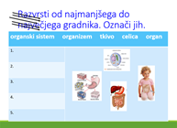  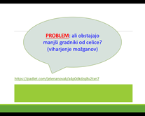  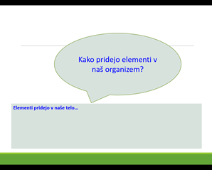
1. | - kako izbrati raziskovalno temo | - Zapis teme raziskovanja  Učenci v orodju Mentimeter odgovorijo na vprašanje, v skupini oblikujejo in zapišejo svoj predlog teme raziskovanja. | - izbral raziskovalno temo, ki me zanima  - na osnovi kriterijev zapisal raziskovalno vprašanje. | Zapisi odgovorov v Mentimetru  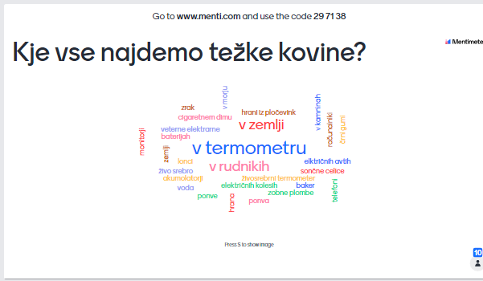
1. | - sodelovati v skupini pri izbiri naslova raziskave,  - podajati svoje predloge. | - Izbira raziskovalnega področja (teme)  Vsak učenec preko aplikacije Mentimeter predlaga naslov raziskave. Nato se učenci iste skupine odločijo za skupen naslov. Tako nastanejo naslovi njihovih raziskav (npr. Elementi v hrani, elementi v telesu, elementi v telefonu...)  - Zapis namenov učenja in kriterijev uspešnosti.  V Teamsih (zvezek za sodelovanje) so učenci zapisali namene učenja in kriterije uspešnosti. | - znal podati svoj predlog in ga utemeljiti,  - poslušal sošolca in sprejemal njegovo mnenje.  - zapisal vsaj en namen učenja in en kriterij. | 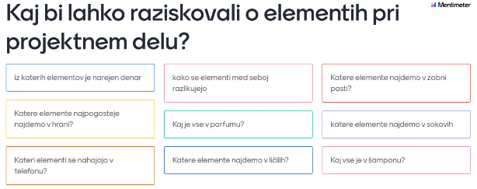  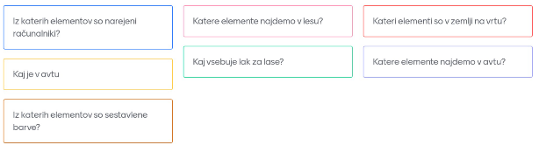  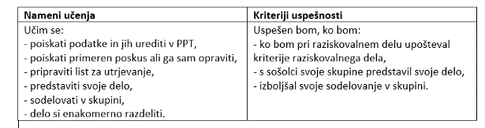
 | - da bom vedel, kaj je veščina sodelovanja  - da bom ugotovil smisel sodelovanja | KAJ JE SODELOVANJE  Z učenci se pogovarjamo o veščini sodelovanja in smiselnosti sodelovanja.  Učenci rešujejo vprašalnik o sodelovanju – preverimo predznanje o veščini sodelovanja. | - vedel, kaj je sodelovanje  - ugotovil smisel sodelovanja | Dokazi nastanejo v naslednjem koraku.
 | - sodelovati v skupini,  - iskati , selekcionirati informacije in pripraviti PPT predstavitev,  - izbrati primeren poskus,  - pripraviti pripomoček za utrjevanje znanja. | - Raziskovalno delo  Učenci si znotraj skupine razdelijo delo:  - priprava PPT predstavitev (iskanje in selekcioniranje podatkov ter urejanje v sistem),  - izbira primernega poskusa (izvedba poskusa ali razlaga ob posnetku),  - priprava učnega pripomočka za utrjevanje (delovni list, križanka, kviz Kahoot...) | - po kriterijih pripravil svoj del naloge,  - uspešno sodeloval s člani skupine,  - sodeloval pri predstavitvi raziskovalnega dela sošolcem. | 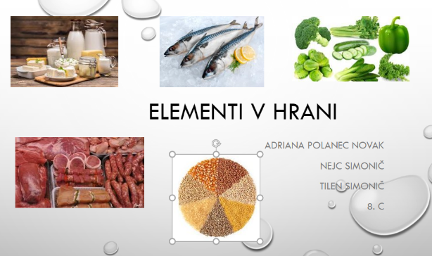PPT  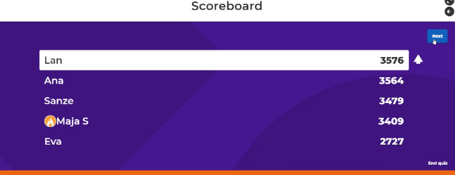Kviz Kahoot  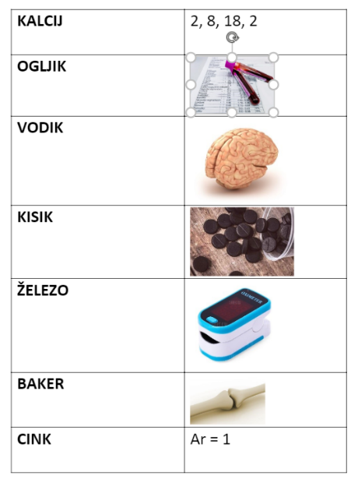  List za utrjevanje: poišči pare
 | - da bom poznal značilnosti dobrega medsebojnega sodelovanja  - da bom znal dobro sodelovati v skupini | KAKO SODELUJEM V SKUPINI – SAMOOCENA  Učenci izpolnijo vprašalnik - samoocena | kritično ovrednotil in ocenil svoje dosedanje sodelovanje v skupini | 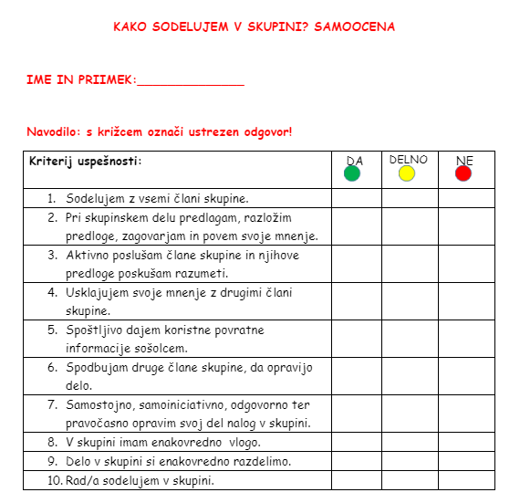
3. | - sodelovati v skupini,  - iskati , selekcionirati informacije in pripraviti PPT predstavitev, | - Raziskovalno delo  Učenci poiščejo informacije o vrstah in lastnostih težkih kovin in jih zapisujejo v delovni list (MS Teams - Koraki raziskovalnega dela). Svoje zapise primerjajo s člani skupine in jih poenotijo. | - dobro sodeloval in komuniciral v skupini pri iskanju informacij in urejanju skupnega zapisa  - s koraki raziskovalnega dela opravil raziskavo in našel rešitev problema,  - vedel katere so težke kovine in zakaj so škodljive za žive organizme. | Zapis načrta raziskave po korakih MS Teams (Zapiski - Priloga 1)  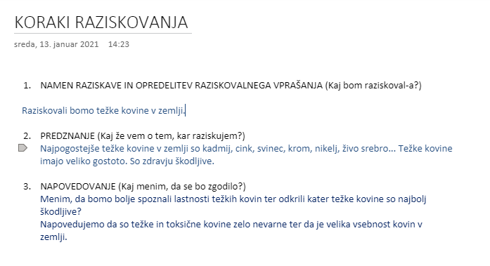
4. | - Naštejem mesta podatkov o elementih  - Sodelujem v skupini  - Poiščem informacije v PS  - Znam izračunati relativno molekulsko maso in relativno atomsko maso  - Znam zapisati namene učenja  - Znam izračunati odstotni delež elementa v spojini  - Oblikujem kriterije uspešnosti  - Preverim in vrednotim svoje usvojeno znanje  - Kritično evalviram naučeno | - Diskusija o kemijskih elementih  Kje zvemo največ o elementih?  Učenci razpravljajo o kemijskih elementih. Iščejo rešitve, kje bi našli največ podatkov o elementih.  - Delo v skupinah - Kaj nam pove PS elementov?  Delo poteka v 4 skupinah. Vsaka skupina diskutira o tem, katere podatke lahko najdejo v Periodnem sistemu. Svoje ugotovitve vpišejo v Padlet. Po koncu skupinskega dela učitelj skupaj z učenci analizira delo v skupinah. Učenci podajo svoje mnenje.  - Ponovitev računanja Ar in Mr  Ponovijo vse kar že znajo o obeh pojmih. Rešijo dva primera v zvezke. Uporabijo interaktivni Periodni sistem. Povzetek naredi učitelj v Smart Notebooke.  - Nameni učenja  Učenci skupaj z učiteljicama oblikujejo namene učenja.  - Učimo se o odstotnem deležu elementov v spojini  Učitelj s pomočjo Smart Notebooke in primerov razloži računanje odstotnega deleža elementov v spojini. Najprej naredijo primer iz matematike in analogno potem še primer iz kemije.  - Kriteriji  Oblikovanje kriterijev uspešnosti.  - Samovrednotenje  Učenci s pomočjo reševanja naloge in njene rešitve samovrednotijo svoje usvojeno znanje.  - Evalvacija naučenega - Kaj so nam danes povedali elementi?  Na oglasno desko Jamboard zapišejo, kaj so “povedali” kemijski elementi. | - Poiščem podatke o elementih  - Dobro sodelujem v skupini  - Uporabljam PS  - Izračunam Ar in Mr  - Uporabljam PS  - Izračunam odstotni delež elementa v spojini  - Kritično vrednotim svoje rešitve | Zapisi v Padletu  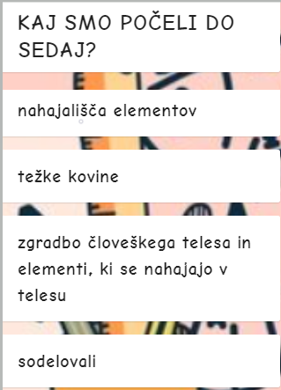  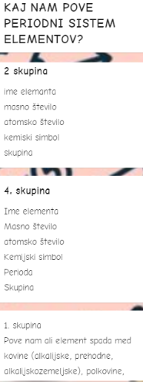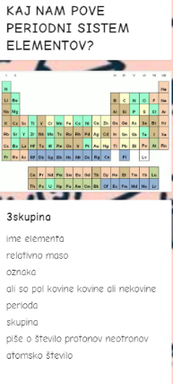  Interaktivni PS  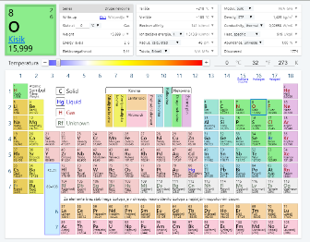  Zapisi v zvezek  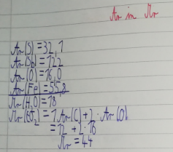  Zapis v Smart Notebooke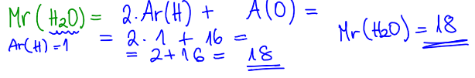  Zapisi v zvezke  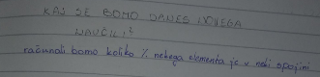  Zapisi v zvezke 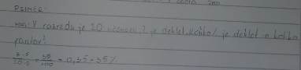  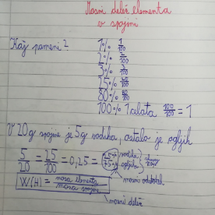  Interaktivni PS  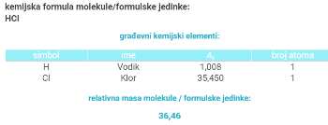  Zapisi v Padletu  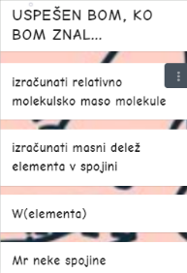  Zapisi v zvezke  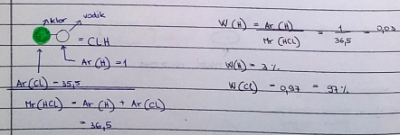  Zapisi v Jamboard  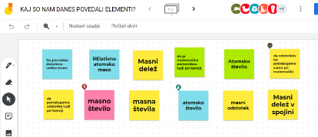
5. | - oceniti svojo vlogo in vlogo drugih pri varovanju okolja.  - predlagati rešitve za zmanjšanje količine težkih kovin.  - kritično evalviral svoje delo in delo sošolcev | - Ukrepi za zmanjšanje količine težkih kovin v našem organizmu  Učenci naštejejo ukrepe za zmanjšanje količine težkih kovin v človeškem organizmu in opredelijo področja na katerem bi lahko največ naredili. Predloge zapišejo v Mentimetru.  - Evalvacija dela  Odgovorijo na vprašanja v MS Teams (delovni zvezek). | - se zavedal, da imam pomembno vlogo pri varovanju okolja  - naštel vsaj en ukrep s katerim bi zmanjšali količino težkih kovin v človeškem organizmu.  - ko bom kritično zapisal svoja občutenja pri delu in svoj napredek. | Zapis predlogov v Mentimetru  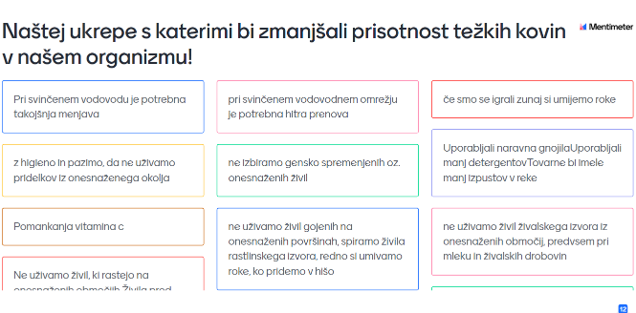  Rešeni vprašalnik v MS Teams (zvezek za predavanja)  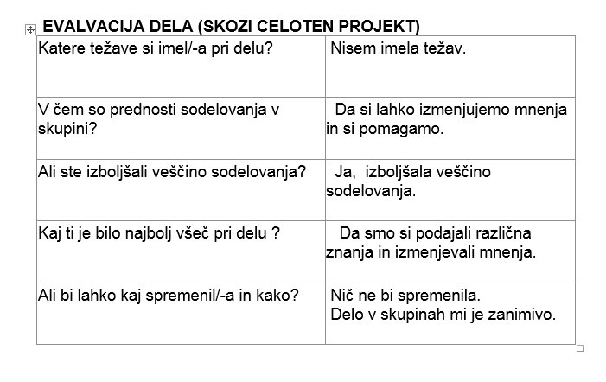
 | - kritično ovrednotiti svoj napredek v sodelovanju. | - Evalvacija napredka v sodelovanju  Izbrala sem štiri kriterije sodelovanja, kjer so učenci označili, da delno ali ne dosegajo kriterija. Na koncu so na te štiri kriterije ponovno odgovorili. Napredek je prikazan z grafi. | - ponovno ovrednotil kriterije sodelovanja. | Na začetku:  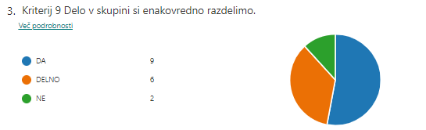  Na koncu:  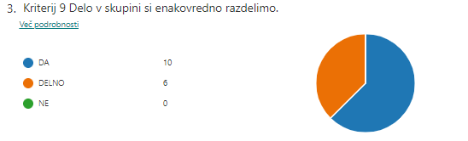
 | - da bom poznal značilnosti dobrega medsebojnega sodelovanja  - da bom znal dobro sodelovati v skupini  - da bom svojo veščino sodelovanja še izboljšal  da bom pri razvijanju veščine sodelovanja pomagal tudi sošolcem | KAKO SODELUJEM V SKUPINI – EVALVACIJA SODELOVANJA  Učenci izpolnijo vprašalnik - ponovna samoocena in vrstniško vrednotenje. | - kritično ovrednotil svoj napredek pri sodelovanju v skupini - ponovna samoocena  - podal povratno informacijo sošolcu  - poznal značilnosti dobrega medsebojnega sodelovanja in jih znal upoštevati v praksi | 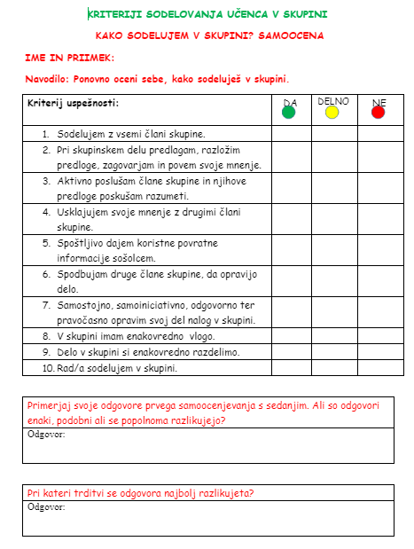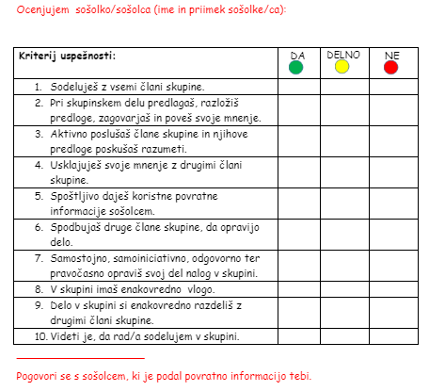

IV. UČNO-DELOVNI LISTI ZA UČENCE (priloženi in oštevilčeni kot Priloga 1, Priloga 2 …)
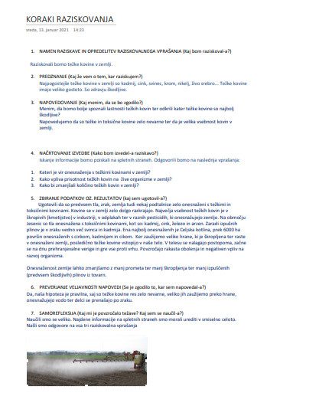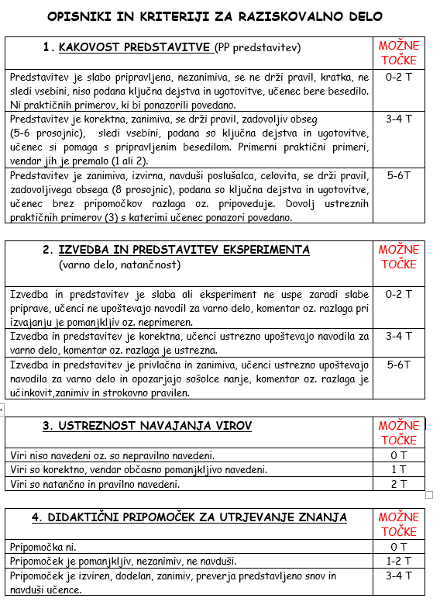

Priloga 1: Koraki raziskovanja Priloga 2: Opisniki in kriteriji za raziskovalno delo

V. EVALVACIJA STEM UČNE ENOTE
1. Kakšni so dosežki učenca/-ev na področju kompetenc, ki smo jih razvijali pri STEM-učni enoti?

ZBIRNIK IZBRANIH DOKAZOV UČENCEV (pridobljenih z IKT) za razvijanje izbranih STEM-kompetenc
Opomba: Dokazi naj bodo vrednoteni v skladu z nameni učenja in s kriteriji uspešnosti na treh ravneh.
 | Korak, pri katerem je dokaz nastal | 1. raven | 2. raven | 3. raven
 | 1. | Opis ravni za prečno veščino + en primer IKT dokaza: | Opis ravni za prečno veščino + en primer IKT dokaza: | Opis ravni za prečno veščino + en primer IKT dokaza:
 | 2. | Opis ravni za prečno veščino + en primer IKT dokaza: | Opis ravni za prečno veščino + en primer IKT dokaza: | Opis ravni za prečno veščino + en primer IKT dokaza:
 | 3. | Opis ravni za prečno veščino + en primer IKT dokaza: | Opis ravni za prečno veščino + en primer IKT dokaza: | Opis ravni za prečno veščino + en primer IKT dokaza:
 | 4. | Izračuna odstotni delež elementa v spojini in ne razmišlja o dobljenem rezultatu.  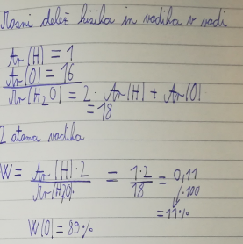 | Izračuna odstotni delež elementa v spojini in podatke pridobi s pomočjo orodja Photomath in jih s tem pokaže kritično vrednotenje svojega rezultata  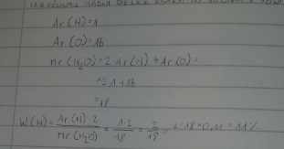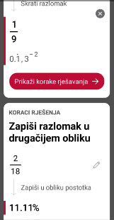 | Izračuna odstotni delež elementa v spojini in podatke pridobi s pomočjo interaktivnega Periodnega sistema in Photomata in jih s tem pokaže kritično vrednotenje svojega rezultata  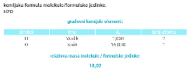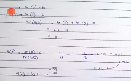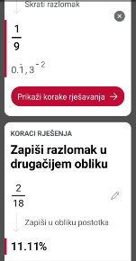
 | 5. | Pri razvijanju določene veščine sem dosegel/dosegla majhen napredek.  Na začetku:  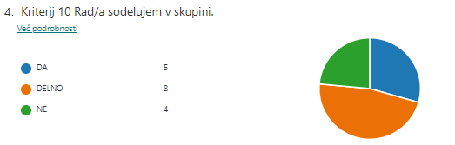  Na koncu:  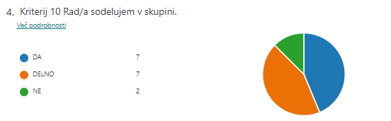 | Pri razvijanju določene veščine sem dosegel/dosegla zmeren napredek.  Na začetku:  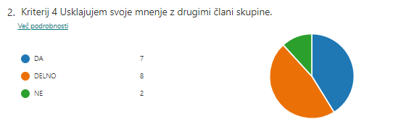  Na koncu:  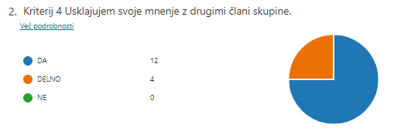 | Pri razvijanju določene veščine sem dosegel/dosegla velik napredek.  Na začetku:  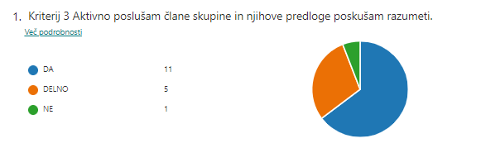  Na koncu:  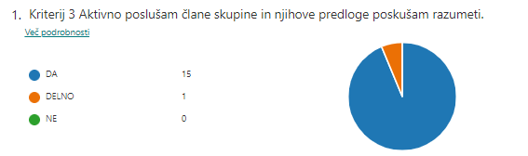

2. Kako dobro so nam služila digitalna orodja za vrednotenje izbranih kompetenc?
VREDNOTENJE UPORABLJENIH DIGITALNA ORODIJ V SKLADU S KRITERIJI
Opomba: vstavite + pri ustreznem kriteriju
DIGITALNO ORODJE | Prilagodljivost | Praktičnost | Funkcionalnost | Uporabnost
Mentimeter | + | + | + | +
MS Teams - Dodeljene naloge | + | + | + | +
MS Teams - Zvezek za predavanje | + | + | + | +
Jamboard | + | + | + | +
Padlet | + | + | + | +
Interaktivni Periodni sistem | + | + | + | +

3. Razmislite in zapišite, kako bi lahko bolje podpirali razvoj izbranih kompetenc učencev pri STEM-učni enoti 2?
  - Skupine učencev smo določili učitelji, glede na njihove sposobnosti. V okviru raziskovalnega dela bi se učenci lahko sami razporedili v skupine. Tako bi pridobili več izkušenj sodelovanja z ostalimi sošolci in še bolje razvili veščino.
  - Pouk moramo izvajati tako, da učenci sami rešujejo probleme. Prav s projektnim delom nam je to uspelo.
  - Z izdelavo izdelka v učni enoti 2 bodo razvijali tudi ustvarjalnosti in inovativnost.

